«Играем, познаем и развиваемся!»
«Игра – это огромное светлое окно, через которое в духовный мир ребенка вливается удивительный поток представлений, понятий об окружающем. Игра – это искра, зажигающая огонек пытливости и любознательности».
(В. А. Сухомлинский)
Доказано, что развитие человека происходит в его деятельности. Создавая, придумывая, преобразовывая что-то, человек строит, творит, изменяет не только окружающие предметы, но и самого себя.
Для маленького ребенка такой ведущей деятельностью является – игра. Именно в ней развиваются те качества, которые становятся основой для формирования всесторонне развитой личности.
Предметы домашнего обихода и игры из них являются отличным ресурсом для обучения и развития Вашего ребенка. Не спешите покупать игры в магазинах, а попробуйте сделать их своими руками. Мы хотим предложить Вам примеры некоторых развивающих игр. При этом Вам не понадобятся сложные, трудоемкие действия, дорогие или труднодоступные материалы: практически всю работу ребенок сможет выполнить сам, при Вашей минимальной помощи и поддержке.
Игры со шнурками и нитками
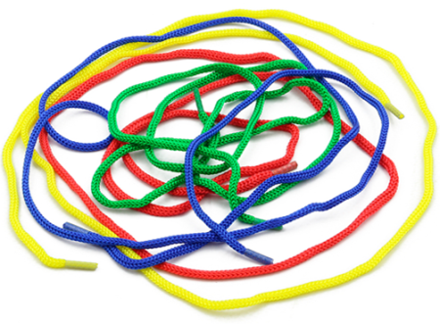
Шнуровка – один из видов развивающих игр для детей. Отличительная черта игры – наличие шнурка и предметов для шнурования или нанизывания. Шнурки для игры можно использовать много раз, т. к. их легко постирать в мыльной воде и прополоскать, а сохнут они очень быстро.
Игры со шнурками и нитками:
- развивают сенсомоторную координацию, мелкую моторику
рук;
- развивают глазомер, внимание, усидчивость, трудолюбие, умение добиваться поставленной цели;
- развивают пространственное ориентирование, способствуют
пониманию понятий «вверху», «внизу», «справа», «слева»;
- способствуют развитию речи, подготовке руки к письму;
- развивают творческие способности.
Вот несколько игр и предложений.
Упражнение «Кружок»
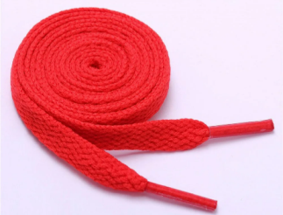
Цель: закрепление знаний о геометрической фигуре - круг, упражнение в умении изолированно двигать пальчиками (большой, указательный, средний).
Дети сворачивают шнурок чтобы получился круг, можно использовать элементы соревнования: кто быстрее? У кого самый ровный круг, у кого самый большой и т. д.
Игра «Повтори узор»
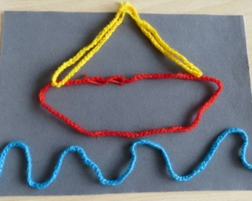
Цель: развитие фантазии, умения точно выполнять задание.
Играющих двое: взрослый и ребенок или два ребенка.
Один игрок придумывает узор, второй - повторяет.
Игра «Кто больше?»
Цель: развитие ловкости пальцев рук.
Детям даются шнурки одинакового размера. По сигналу играющие (2-3- ребенка) начинают завязывать узелочки на своих шнурках. Кто больше завяжет - тот и победитель.
Игра «Кто быстрее?»
Цель: развитие ловкости пальцев рук.
Играющим (2-3- ребенка) даётся по шнурку с одинаковым количеством узелков. Их задача - быстро их развязать.
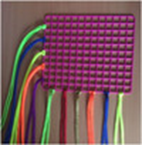
Игра «Волшебные шнурочки»
Материал:
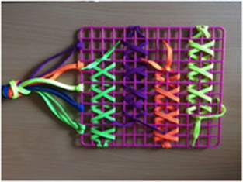
- универсальная решётка с продольными, вертикальными и диагональными полосками, шнурки разные по длине и цвету.
Варианты игры:
- вставлять шнурки в отверстия прямо по диагонали.
- шнуровка крест-накрест.
- шнуровка параллельным переплетением.
- шнуровка крестиком снизу и крестиком сверху.
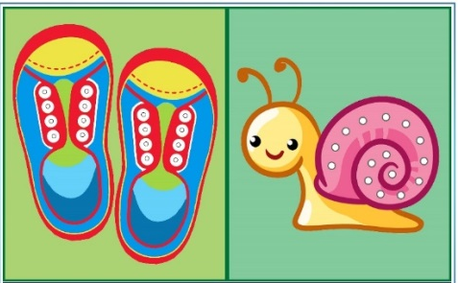
- завязывать шнурок и узелок в бантик.
Шнуровки-карточки своими руками
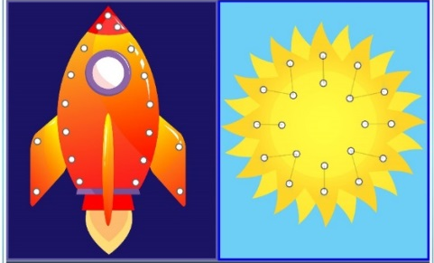
Распечатайте понравившуюся шнуровку, наклейте ее на плотный картон. Заламинируйте ее широким скотчем с двух сторон. Вырежьте шнуровку. Дыроколом проделайте отверстия в указанных местах (можно использовать шило, или маленькие ножницы).
Возьмите тонкие длинные и короткие шнурки и начинайте играть!
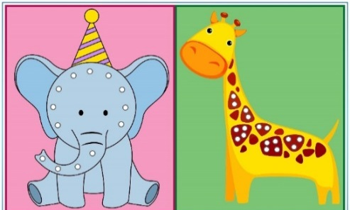

Игры с резинками
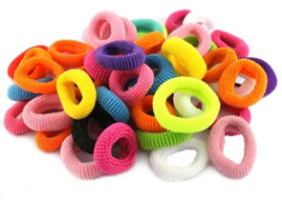
Если у вас растет дочка, скорее всего, у вас уже появился набор маленьких цветных резиночек. Это отличный материал для изучения цветов, счета и названия пальцев. Даже если вы просто высыпите все резиночки перед ребенком, он сам начнет с ними играть – надевать их на пальцы, на руки. Это отлично развивает познавательные процессы.
Игры с резинками:
- развивают сенсорное восприятие, мелкую моторику
рук;
- развивают внимание, память, логическое мышление;
- развивают пространственное ориентирование, способствуют запоминанию названий пальцев рук и различению понятий «правая рука», «левая рука»;
-упражняют в математическом счете;
- способствуют развитию речи;
- развивают творческие способности.
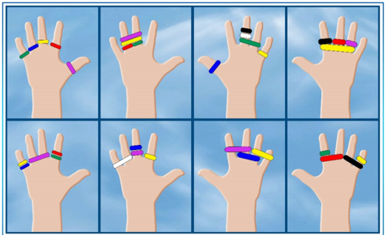
Сортер на пальцах
Материал: резинки для волос, шаблоны, с нарисованной рукой, на которую нанизаны в разном порядке резиночки. При отсутствии шаблонов можно использовать образец - руку взрослого.
Варианты игры:
-надеть на каждый пальчик по одной резинке желтого (красного, зеленого и т.д цвета);
-надевать резинки в разных цветовых последовательностях;
-объединять одной резиночкой по 2-3 пальца;
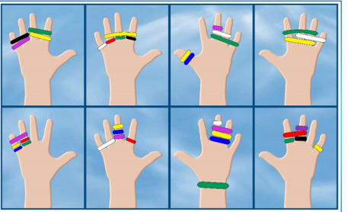
-одевать каждый пальчик в разные платьица, произнося его название: указательный, средний, большой и пр.
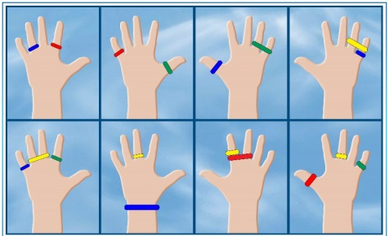
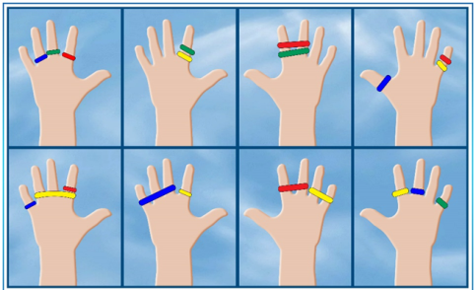
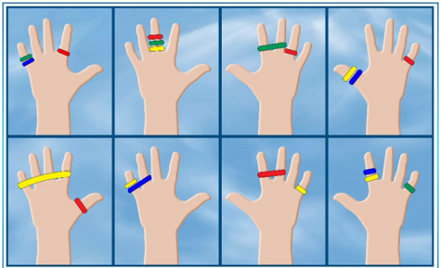

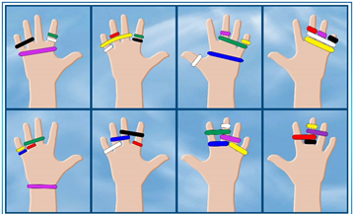

Игра «Объясни своими словами»
Для этой игры снова понадобятся резиночки для волос. Но теперь задача усложняется, вместо цветов ребенок закрепляет названия пальцев, счет, также развивается тактильное восприятие.
Ребенок с закрытыми глазами. Родители одевают ему на пальцы 4-5 резиночек в разном порядке. Затем ребенок старается на ощупь собрать как можно больше информации о резиночках и рассказать, как они расположены.
Можно задавать наводящие вопросы:
Сколько всего резиночек?
На каких они пальцах?
Какие пальцы остались без резиночек?
Какие пальцы соединены вместе?
На каком пальце больше всего резинок?
Сортер с яичным контейнером
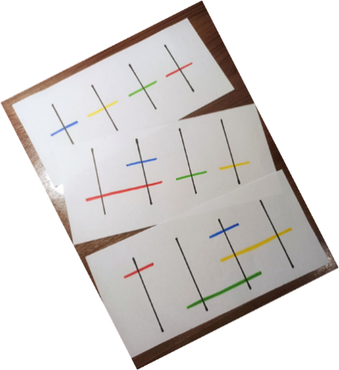
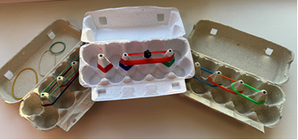
Нарезаем полоски из бумаги. На полоске рисуем четыре вертикальные линии чёрным фломастером, а потом цветными – расположение резинок. Ребёнок располагает резинки в контейнере, глядя на схему.

Игры с прищепками
-развивают сенсорное восприятие, мелкую моторику рук;
-развивают внимание, память, логическое мышление;
-развивают пространственное ориентирование;
-упражняют в математическом счете;
-развивают творческие способности
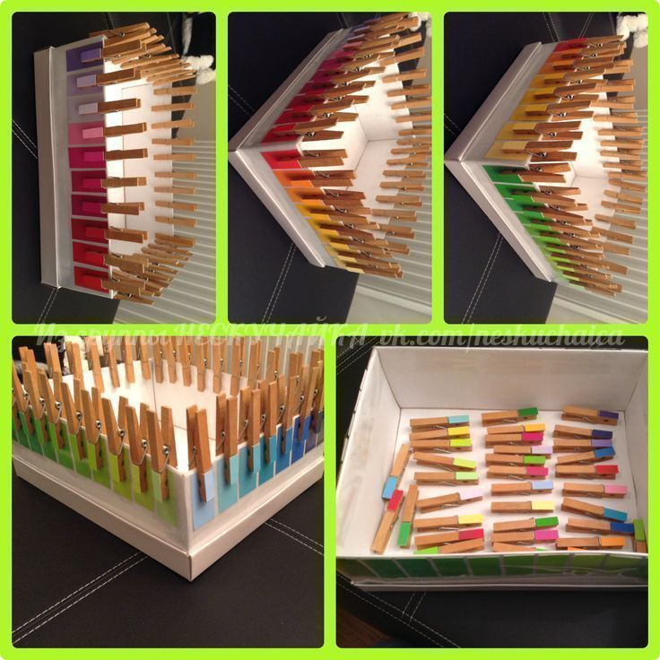
Игра из прищепок и коробки
Строим домик из прищепок. Каждая стена должна быть определенного цвета. Ребенок должен прикрепить прищепки по сторонам коробок определенных цветов.
Игра «Сделай причёску смайликам»
Это игра с заколками для волос.
Ребёнок должен выбрать из предложенных заколок для волос тот цвет, который соответствует цвету выбранного смайлика и прикрепить заколку в верхней его части. Как будто делаем причёску смайлику.
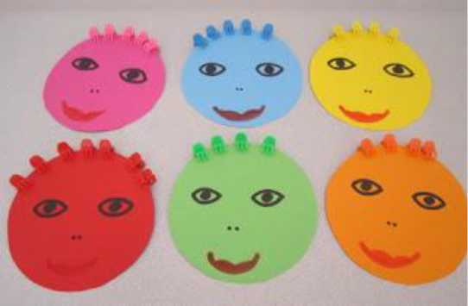
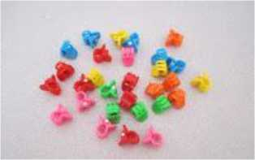

Игры на кухне
Мамы проводят больше всего времени после рабочего дня на кухне, ведь там так много дел. Надо приготовить ужин, накормить всех членов семьи, перемыть посуду и убрать ее. А ребенок? Будет ли он ждать, когда у мамы откроется второе дыхание, и она будет готова поиграть с ним? Но может быть, не стоит разделять эти процессы во времени и пространстве?
«Собери картинку»
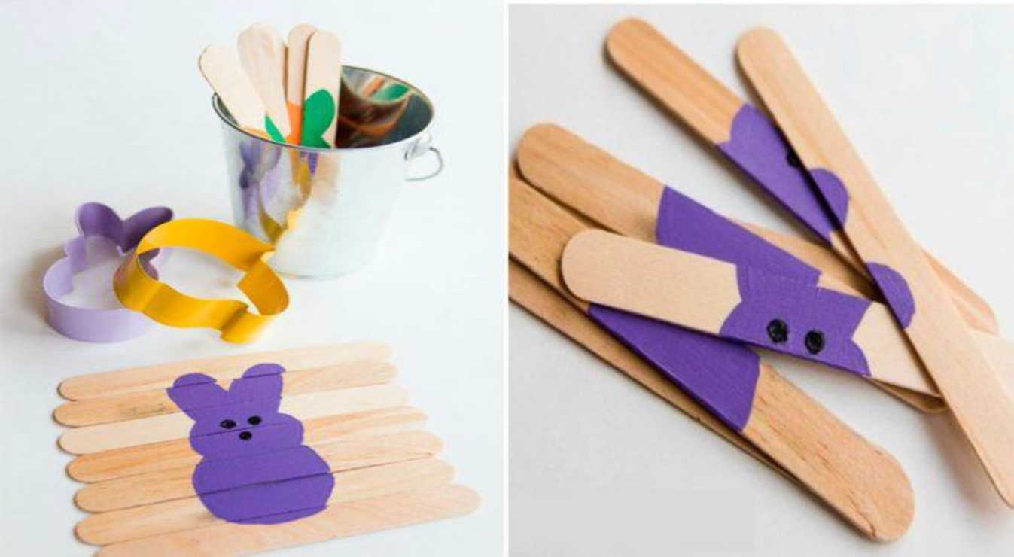
Насобирайте 7-10 палочек от мороженого и вырежьте подходящую картинку из журнала либо нарисуйте сами. Расположите палочки на ровной поверхности рядом друг с другом, наклейте картину, разрежьте с обратной стороны по палочкам. Разрезная картинка готова!
«Лабиринт»
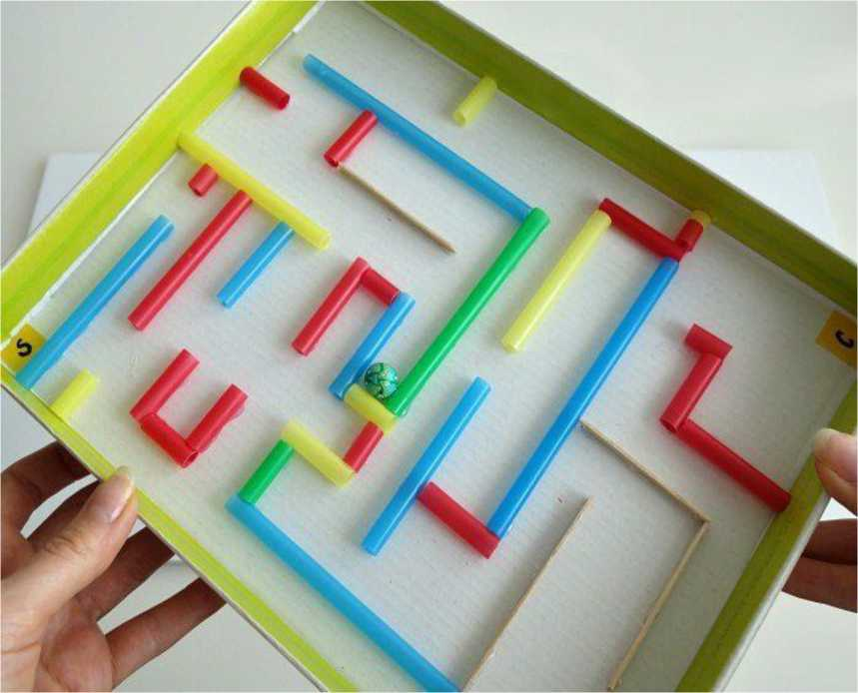
Для создания этой игры вам понадобится картонная коробка от конфет, коктейльные трубочки и маленький шарик, можно использовать бусинку. Продумайте и нарисуйте лабиринт. Приклейте коктейльные трубочки. Положите шарик и начинайте игру.
«Верёвочки»
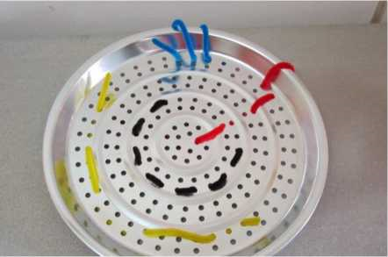
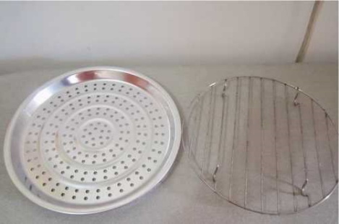
За основу берутся: подставка для посуды, решётка для гриля. Можно использовать верёвочки, пушистую цветную проволоку, шнурки, ленты.

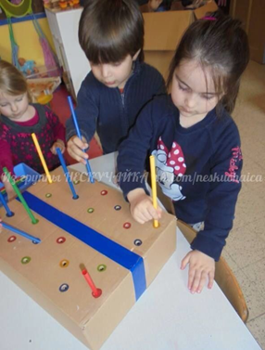

Игра из коробки и трубочек.
Материал: коробка из-под обуви и набор трубочек.
Сделайте отверстия на дне коробки и раскрасьте их разноцветными маркерами по цвету трубочек. Ребенок будет соотносить их по цвету.

Моделируем фигуры своими руками
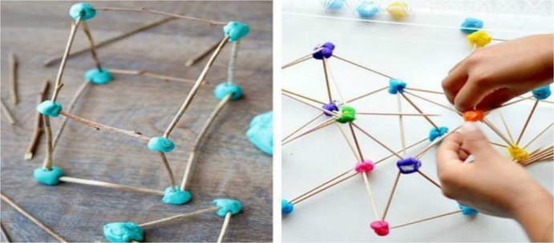
Чтобы занять ребенка на кухне с пользой и без особых затрат, дайте ему пластилин и зубочистки (есть съедобная версия игры с маршмеллоу и соломкой) и предложите создать объемные фигуры, используя пластилин для соединения палочек.

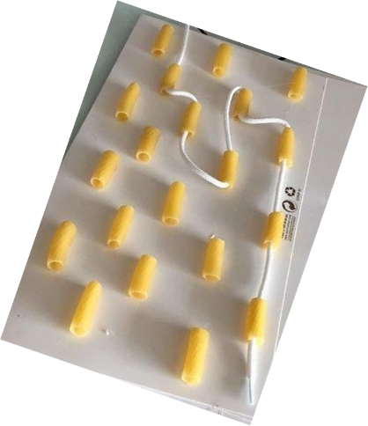
Игра-развивашка из макарон-трубочек
Наклейте на листе крупные макароны. Ребенок должен вдеть шнурок в макароны. Развивает логику, мелкую моторику, хватательный навык.

«Шпионская бутылка»
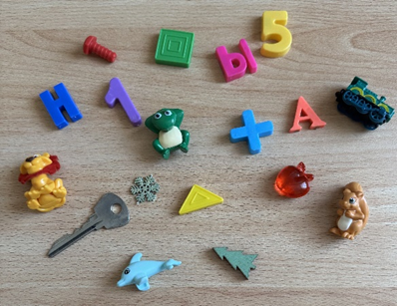
Материал: пустая бутылка, пуговицы, мелкие игрушки, наперстки, ключи и т.д. Сфотографируйте мелкие предметы, разложив их на столе, потом опустите их в бутылку и засыпьте рисом или другой крупой.
Когда вам нужно свободное время, дайте ребёнку фотографию и бутылку! Найденные предметы можно закрывать на фотографии фишками.
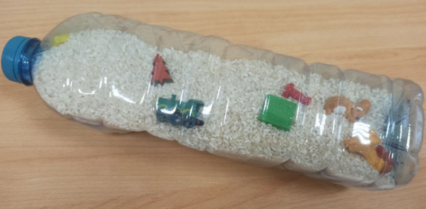
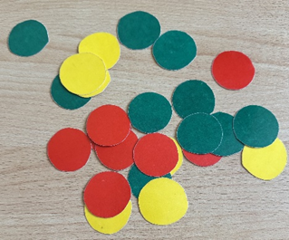
Всё, что требуется, это хорошенько покопаться в своем ящике в поиске всяких ненужных мелочей: пуговицы, мелкие игрушки, наперстки, ключи. Предметы в бутылке можно менять и играть снова и снова.

Кухонный оркестр
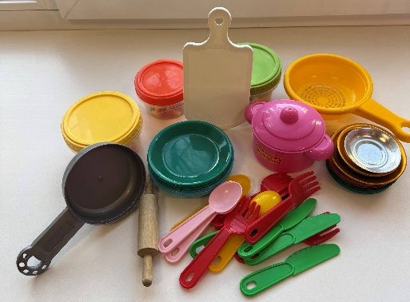
Покажите ребёнку как создавать музыку. Дайте ему ложки, кастрюли, крышки, сковородки, барабаны и тарелочки, самодельные шумелки. И даже стиральная доска Вам пригодится! Включите любимую песню и подыгрывайте вместе на самодельных музыкальных инструментах.

Играйте! Зажигайте в Ваших детях огонек пытливости и любознательности! Помогайте им, играя, познавать и развиваться. Надеемся, что предложенные нами игры и упражнения вдохновят Вас и Вашего ребенка на самостоятельное творчество.
Будьте уверены в своих силах! Успеха Вам в работе!
инклюзивный форум «Открыто
Всероссийский инклможностей

